# 3D Data Processing in Structural Biology

## תרגיל 1

מגישים:

* בר מלינרסקי – ת"ז 318189982
* רחל בן המוזג - ת״ז 300880143

1. בשני המבנים נעשה שימוש בשיטה של : X-RAY DIFFRACTION

הרזולוציה במבנה 7L5B היא 3.18Å ואילו במנה 7KFX היא 2.23Å.

באופן כללי נראה שהרזולוציה שלהם לא גבוהה במיוחד, של הראשון אפילו נמוכה. שכן לפי מה שבדקנו מקובל להחשיב מבנים עם רזולוציה של עד 1Å כמבנים עם רזולוציה גבוהה ואילו מבנים עם רזולוציה של 3Å ומעלה כמבנים עם רזולוציה נמוכה.

heavy chain: chain id: H, MOL_ID: 2;  
light chain: chain id: L, MOL_ID: 3;

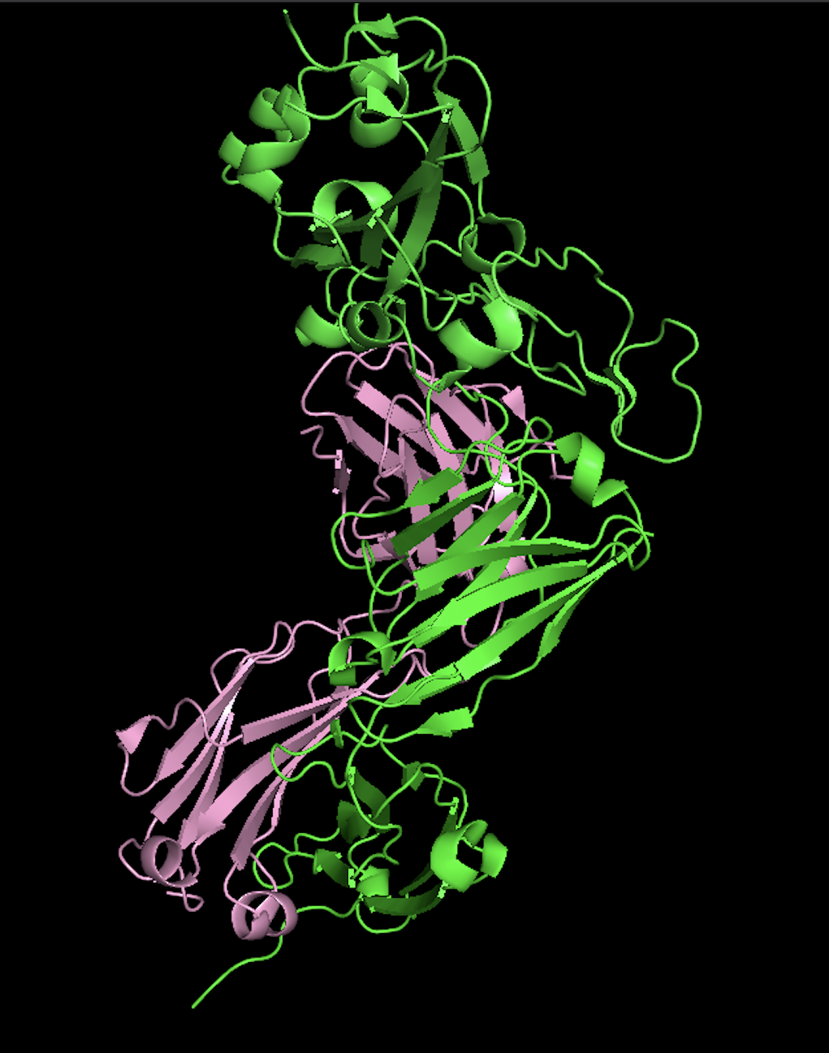

1. בשרשרת A יש 8 alpha-helices

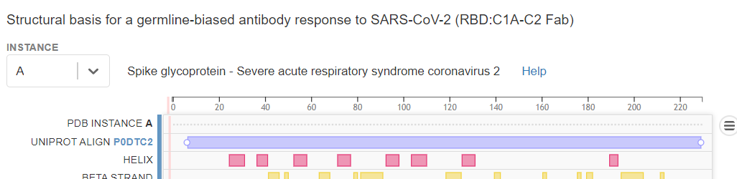

בשרשרת H יש 5

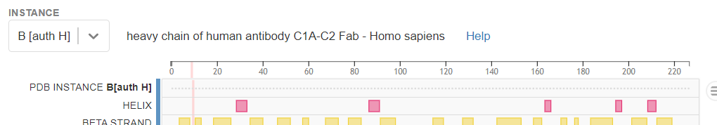

בשרשרת L ש 3

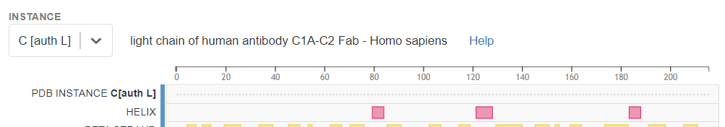

4) גילו את המבנה ב-פברואר 2021

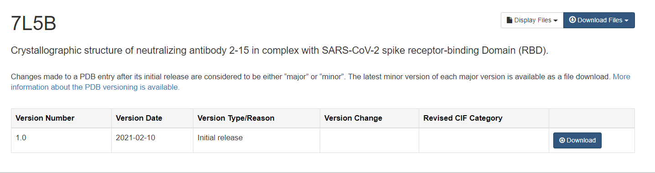

5) 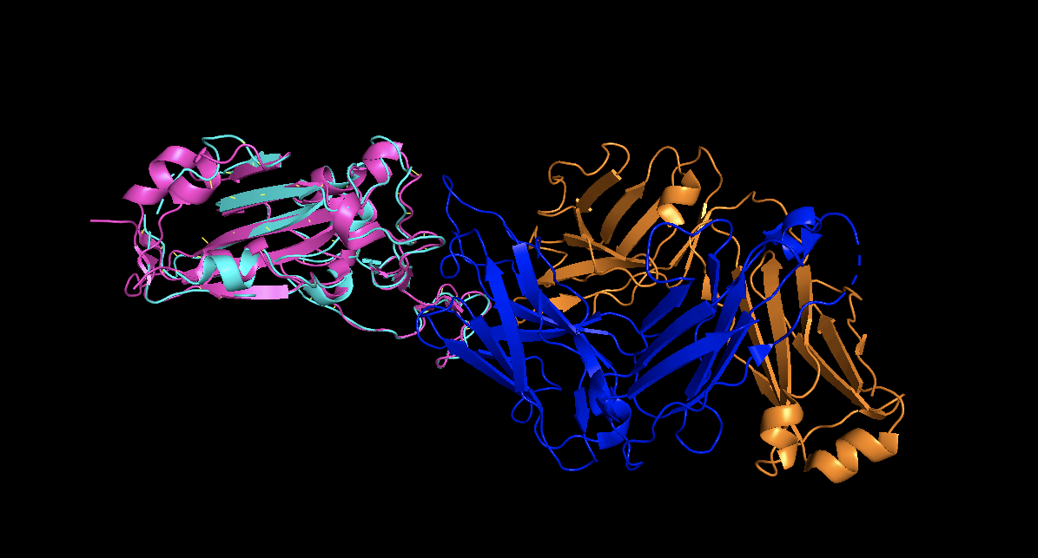

6) לדעתנו הם לא יוכלו להיקשר סימונטלית לאותו RBD שכן ניתן לראות שה-spike שלהם דומה, כלומר הם נלחמים על אותו צורת תקשורת ולכן יפריעו זה לזה.

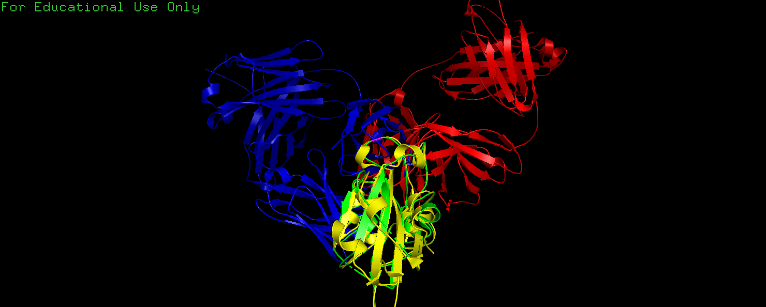

7) ניתן לראות שב chain A של 7KFX, המוטציה נמצאת בחלק המשמעותי, החלק לצידי Ca ולכן ישפיע יותר.  
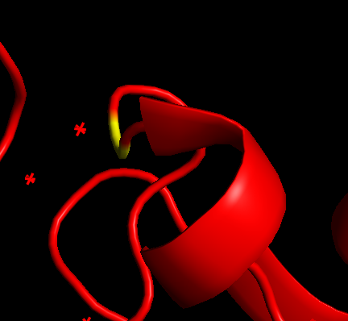

לעומת 715b  
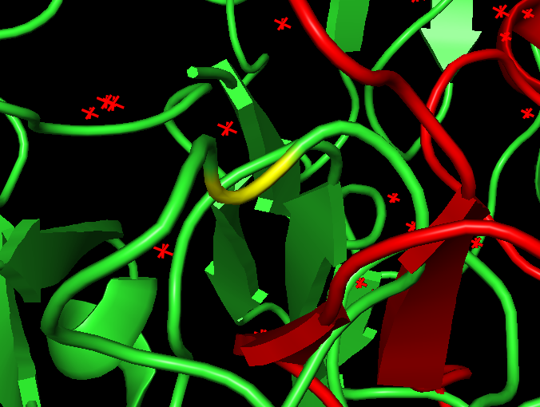

8) ערכנו alignment בין 3 המבנים יחדיו

5YN5 - MERS CoV - Colored green

3R24- SARS 2002 - Colored blue

6W4H - SARS CoV 2 - Colored red

9) **דמיון בין 3 המבנים -**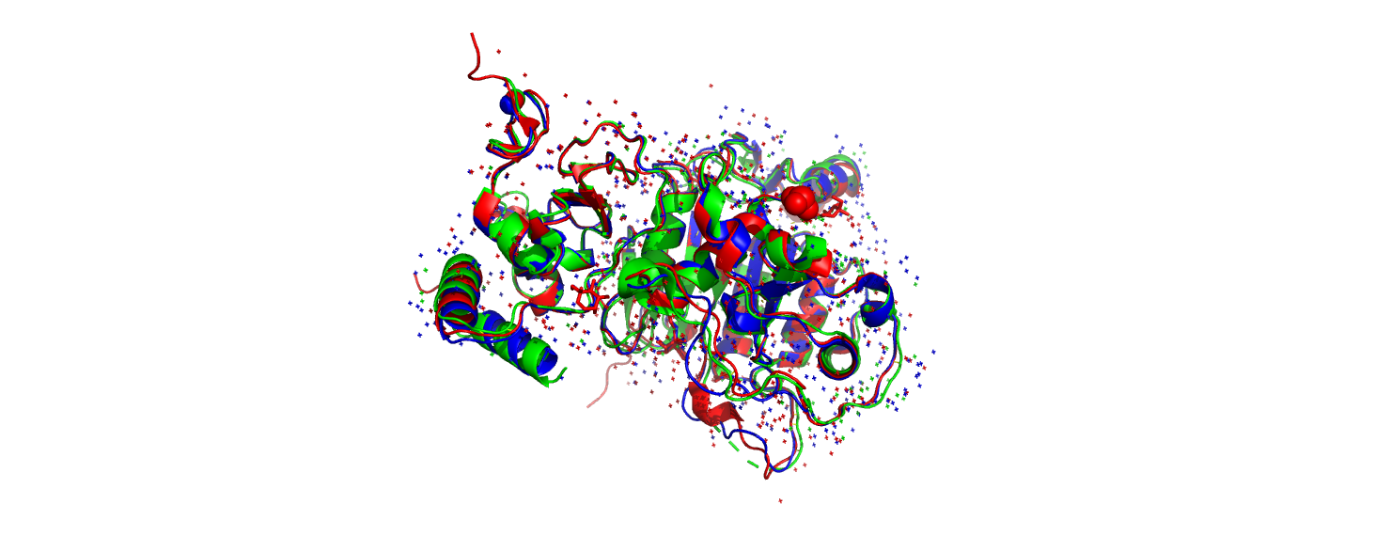

1. לשלושתם יש את הסליל הזה שצבענו פה ב-magenta:

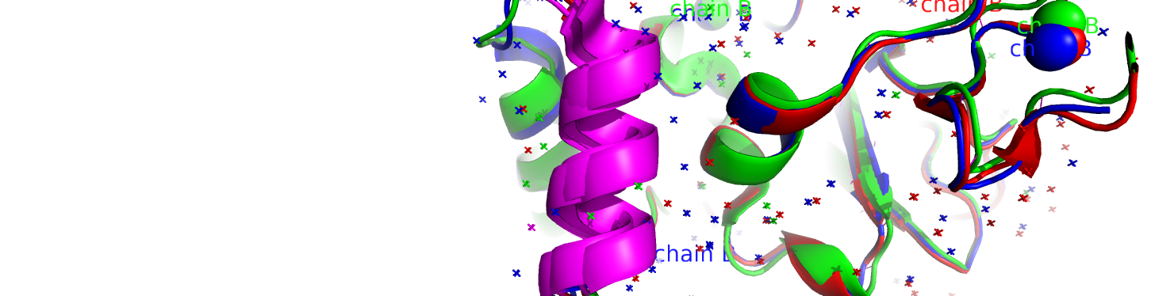

נצרף תמונה נוספת תוך התמקדות על הסליל אך לפני הצביעה שלו, אפשר לראות את 3 המבנים משתלבים יחד בצורה כמעט מושלמת בסליל הזה:

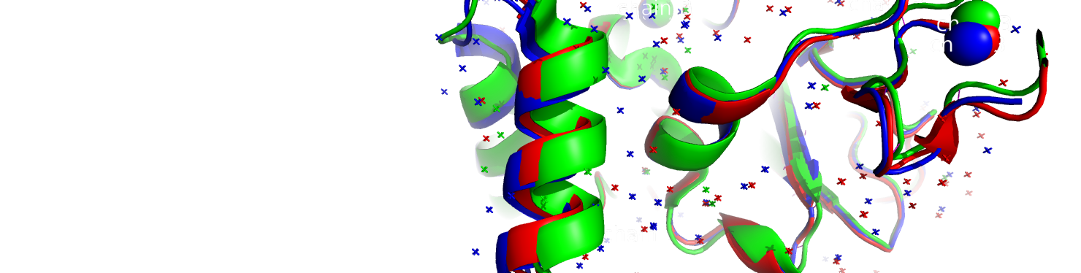

**שוני בין המבנים -**

1. לצד הסליל המשותף ישנו סליל נוסף שבו ניתן לראות בברור ש-SARS CoV 2 לא לוקח בו חלק אלא רק MERS וSARS 2002



פה צבענו אותו בתכלת לצורך הדגשה :



1. ניתן לראות שהמבנים יוצרים יחדיו צורה של חץ כאשר -SARS CoV 2 ו-SARS 2002 צמודים זה לזה ואילו MERS נמצא בזווית אליהם

פה סימנו את כל האזור המדובר בכתום -

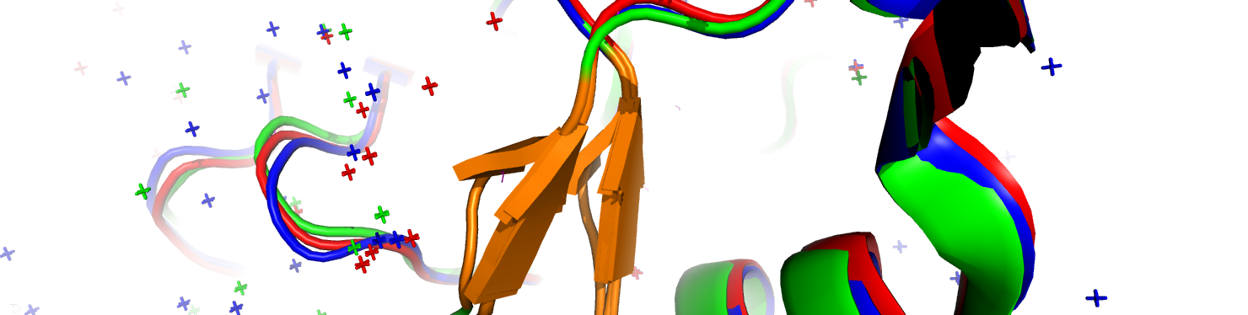

פה זה בלי הצביעה של האזור כדי שיהיה אפשר לראות את השוני

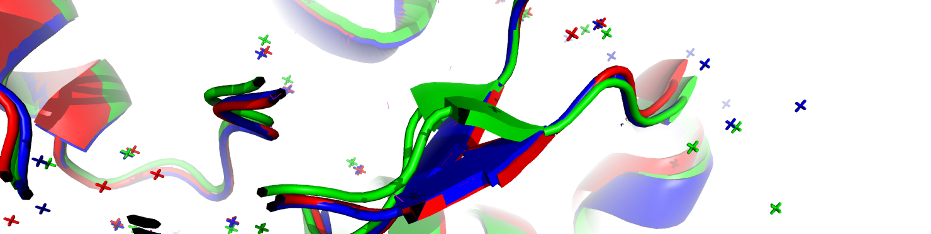

ב) לכל אטום 3 קורדינטות המייצגות את המיקום שלו על 3 הצירים. כאשר נתון לנו 2 סטים של נקודות המייצגים בהתאמה את האטומים של כל מבנה. אז RMSD שממחושב ע"י הנוסחה הבאה:

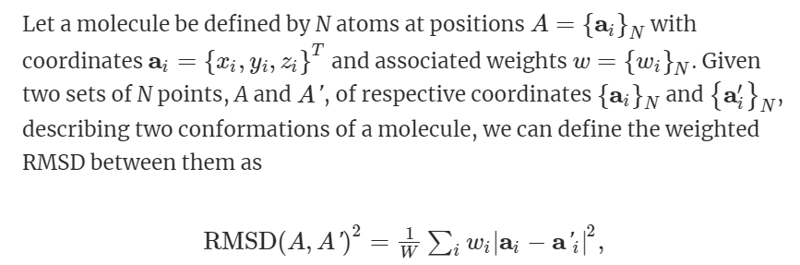

ג) ה-Pymol החזיר שה-RMSD של ההתאמה בין שלושת המבנים הוא:

RMSD = 0.240

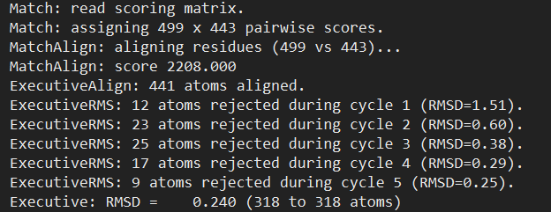

ד) חסרונות בשיטה של RMSD הוא:

1. ככל שיש יותר נקודות פונקציית מרחק תעלה. הפונקציה היא מונוטונית עולה (באופן חלש) לפי הגדרה.  
2. מושפע מאוד מהשגיאות הגדולות ביותר. גם אם רוב האטומים מדוייקים יכולה להיות שגיאה גדולה בעקבות כמה הבדלים בודדים. אלגוריתם שמנסה לצמצם את הRMDS יכול לבחור בהתאמה פחות טובה בגלל הבדלים מקומיים, מה שבהסתכלות הכללית תיהיה פחות טובה.  
3. לא מושפע מה״תוכן״ של האטומים. לכולם משקל זהה בחישוב.  
4. צריך אותו אורך שרשרת - עובד הכי טוב שהחלבונים ידועים כדומים.

בונוס - ה) שיטה נוספת שלמדנו שאלטרנטיבית ל- RMSD היא Bottleneck (אותו מימשנו גם בקוד)

כבר משמה ניתן להבין בגדול כיצד הוא מחושב - המרחק המקסימלי בין 2 נקודות (אטומי Ca במקרה שלנו) שהותאמו זה לזה. כפי שניתן לראות בנוסחה מהשיעור:

**Bottleneck**  max ||aki – bti||

יתרון:

1. קל ומהיר לחישוב - עשינו את זה ב (O(n

חסרון:

1. יכול להיות מדד לא הכי אמין - יכול להיות זיווג אחד שבאמת רחוק זה מזה בעקבות דגימות לא נכונות לדוגמה של החלבון אבל כל שאר ההתאמה יחסית תקינה - במקרה הזה עדיין נקבל Bottleneck גבוהה.

10.  
א.  
RMSD(before disordered cleanup) is: 0.24177424792346222  
 RMSD(after disorder cleanup) = 0.194

